**1. Исходные данные**

1. Плита - ребристая;
2. Ригель сечением - прямоугольным;
3. Пролет - средний;
4. Размер ячейки вдоль -5,9 м, поперек – 6,3 м здания;
5. Количество этажей – 4;
6. Высота этажа – 4,2 м;
7. Нормативная нагрузка от массы:

* кровли – 1,3 кНм2;
* пола – 1,5 кНм2;

1. Толщина пола – 11 см;
2. Район проектирования – II;
3. Нормативная временная нагрузка:

* длительная – 2,8 кНм2;
* кратковременная – 3,5 кНм2;
* полная – 6,3 кНм2.

**2. Разработка конструктивной схемы сборного перекрытия**

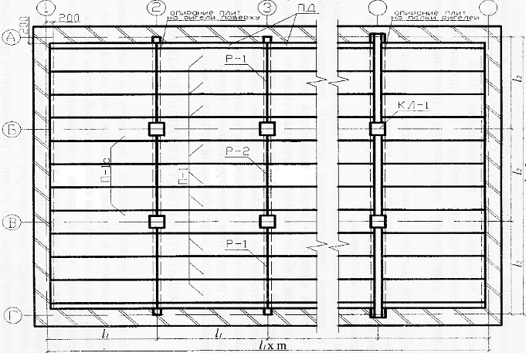

Рис. 1 План расположения ригелей и панелей

Длина здания в осях равна произведению продольного размера ячейки на число ячеек вдоль здания.

Ширина здания в осях равна произведению поперечного размера ячейки на число ячеек поперёк здания.

Привязку стен здания и их толщину принимаю ***200*** и ***640 мм*** (рис. 1).

Для обеспечения жёсткости здания в поперечном направлении и во избежание утяжеления надоконных перемычек принимаю поперечное расположение ригелей по осям простенков и продольное - панелей перекрытия. Номинальная ширина каждой панели принимается одинаковой для всего перекрытия в пределах 1,3…1,7 м, и вычисляется по формуле:

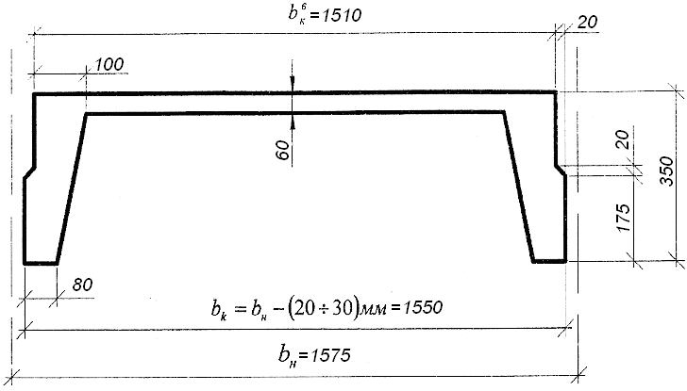

Рис. 2 Поперечное сечение панелей перекрытия

Принимаю ***bн=1,575 м, hп=350 мм, tп=65 мм***. (рис. 2).

**3. Проектирование панели сборного перекрытия**

**3.1 Конструктивная схема**

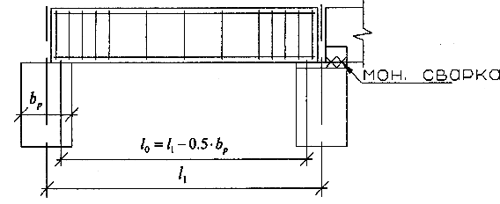

Рис. 3 Ригель прямоугольного сечения, ребристая панель

Ребристая панель устанавливается на прямоугольные ригели поверху и закрепляется сваркой закладных деталей.



**3.2 Расчетная схема и нагрузки**

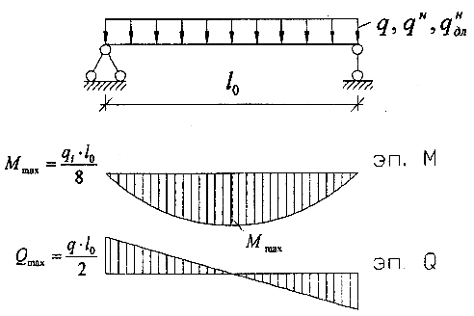

Рис. 4 Расчетная схема панели

Поскольку возможен свободный поворот опорных сечений, расчётная схема панели представляет собой статически определимую однопролётную балку, загруженную равномерно распределённой нагрузкой, в состав которой входят постоянная, включая вес пола и собственный вес панели, и временная.

Нормативная нагрузка (кН/м2) от собственной массы панели определяется, как:

, где



ρ = 2500 кг/м3 — плотность железобетона;

Аполн — площадь поперечного сечения панели по номинальным размерам, м2;



Апуст — суммарная площадь пустот в пределах габарита сечения, м2.



Подсчёт нормативных и расчётных нагрузок с подразделением на длительно и кратковременно действующие выполняется в табличной форме.

Таблица 1. Нормативные и расчётные нагрузки на панель перекрытия

|  |  |  |  |  |  |
| --- | --- | --- | --- | --- | --- |
| Наименование нагрузки | На 1м2 панели | | | На 1 погонный метр панели | |
| нормативная, кН/м2 | коэффициент надёжности | расчётная, кН/м2 | нормативная, кН/м2 | расчётная, кН/м2 |
|
| **1. *Постоянная (длительно действующая)*** |  |  |  |  |  |
|
|
| **а)** От собственного веса панели | 2,54 | 1,1 | 2,79 | 4,0 | 4,39 |
|
| **б)** От собственного веса конструкции пола | 1,5 | 1,3 | 1,95 | 2,36 | 3,07 |
|
| **Итого** |  |  | **4,74** | **6,36** | **7,46** |
| **2.** ***Временная нагрузка*** |  |  |  |  |  |
| **в)** Длительно действующая часть нагрузки | 2,8 | 1,2 | 3,36 | 4,41 | 5,29 |
|
| **г)** Кратковременно действующая часть нагрузки | 3,5 | 1,2 | 4,2 | 5,51 | 6,61 |
|
|
| **Итого** |  |  | **7,56** | **9,92** | **11,9** |
| **Всего** |  |  | **12,3** | **16,28** | **19,36** |
| ***В том числе длительная нормативная*** |  |  |  | **10,77** |  |

**3.3 Статический расчет**

Для выполнения расчётов по первой и второй группам предельных состояний нужно вычислить следующие усилия:

— изгибающий момент (кН·м) от полной расчётной нагрузки:



— изгибающий момент (кН·м) от полной нормативной нагрузки:



— изгибающий момент (кН·м) от нормальной длительно действующей нагрузки:



— поперечная сила (кН) от полной расчётной нагрузки:



**3.4 Расчет по I группе предельных состояний**

**3.4.1 Исходные данные**

Панель перекрытия запроектирована из тяжёлого бетона класса ***В25***, подверженного тепловой обработке при атмосферном давлении.

В зависимости от принятого класса бетона по табл. 12, 13, 18 [1] определяю характеристики бетона, которые свожу в таблицу.

Таблица 2. Характеристика бетона

|  |  |  |  |  |  |  |
| --- | --- | --- | --- | --- | --- | --- |
| Класс бетона на сжатие | Коэффициент условий работы бетона (табл. 15 [2]) γв2 | Расчётные сопротивления для предельных состояний. МПа | | | | Начальный модуль упругости, МПа Еb |
|
| Первой группы | | Второй группы | |
| Rb | Rbt | Rb, ser | Rbt, ser |
| В25 | 1 | 14,5 | 1,05 | 18,5 | 1,6 | 27·103 |
| 0,9 | 13,05 | 0,95 | — | — |

Примечание: при расчёте по первой группе предельных состояний

Rb и Rbt следует принимать с коэффициентом γb2=0.9

Класс арматуры принимаю в соответствии с указаниями п. 2.19 а, б, в и п. 2.24[1]. В зависимости от класса арматуры по таблицам 19, 20, 22, 23, 29 [1] определяю характеристики арматуры и заношу в таблицу.

Таблица 3. Характеристики арматуры

|  |  |  |  |  |  |
| --- | --- | --- | --- | --- | --- |
| Класс арматуры, диаметры | Расчётные сопротивления для предельных состояний. МПа | | | | Модуль упругости арматуры, МПа Es |
|
| Первой группы | | | Второй группы |
| Rs | Rsw | Rsc | Rs, ser |
| А – I | 225 | 175 | 225 | 235 | 210·103 |
| А – III (10…40 мм) | 365 | 290 | 365 | 390 | 200·103 |
|
| Вр – I (4 мм) | 365 | 265 | 365 | — | 170·103 |

При расчёте прочности нормальных и наклонных сечений поперечное сечение панели приводится к тавровому профилю.

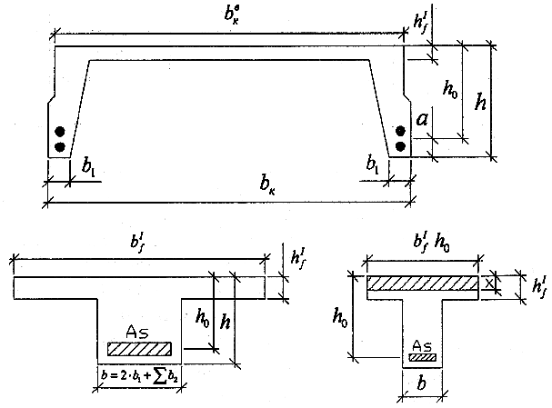

Рис. 5 К расчету прочности нормальных сечений

Вводимая в расчёт ширина полки приведённого сечения для ребристых панелей не должна превышать:



а) ширину панели поверху ;



б) ,



где ;



в) 12·+b - для сечений при (п. 3.16 [1]).



Принимаю .



Рабочая высота (см) сечения панели:

, где



а — расстояние от наиболее растянутого края сечения до центра тяжести растянутой арматуры панели, принимаю в соответствии с назначенной толщиной защитного слоя по п. 5.5 [1], для ребристых панелей (расположение арматуры в два ряда по высоте) – 50…60 мм.



**3.4.2 Расчет прочности нормальных сечений**

Расчёт прочности нормальных сечений производится в соответствии с п. 3.16 [1] (рис. 5). Предполагаю, что продольной сжатой арматуры по расчёту не требуется.

Требуемую площадь сечения растянутой арматуры определяю в зависимости от положения нейтральной оси



При соблюдении условия нейтральная линия располагается в полке.

Параметр α0 определяется с учётом свесов полки:



По таблице 7 [2] определяю коэффициент ***ν = 0,976*** и подсчитываю требуемую площадь растянутой арматуры (см2)



По таблице 8 [2] принимаю ***4Ø16 А–III*** ***AS=8,04 см2***

Размещение принятой арматуры должно производиться в соответствии с п. 5.12; 5.18 [1]

После размещения принятой арматуры провожу корректировку значений а и h0:

*a = 20+16+16/2 =44 мм*

*h0 = h – a = 350 – 44 = 306 мм = 30,6 см*

**Проверка прочности нормального сечения**

Для проверки прочности определяю положение нейтральной оси из условия:



*При соблюдении условия нейтральная ось проходит в полке*. Тогда высота сжатой зоны (см) вычисляется по формуле:



Несущая способность сечения (Н·см):



Несущая способность считается достаточной, т. к.



**3.4.3 Расчет прочности наклонных сечений на действие поперечных сил**

Необходимость расчёта определяется условием (п. 3.32 [1])



Для тяжёлого бетона ***φb3=0,6***. Правая часть неравенства минимальная несущая способность бетонного сечения на восприятие поперечной силы.



*Условие не выполняется. Поперечная арматура определяется расчетом.*

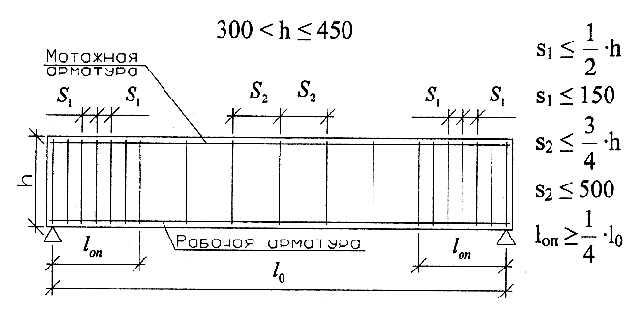

Рис. 6 Конструктивные требования к расположению поперечных стержней в ребрах панелей и в балках



Диаметр поперечных стержней принимаю из условия свариваемости их с продольной арматурой.

Таблица 4. Соотношения диаметров свариваемых стержней при контактной точечной сварке

|  |  |
| --- | --- |
| Диаметры стержней одного направления,  мм | 18;20 |
| Наибольшие допустимые диаметры стержней другого направления, мм | 5 |

Для поперечных стержней, устанавливаемых по расчёту, должно удовлетворяться условие:

, где



qsw — погонное усилие в поперечных стержнях в пределах наклонного сечения (Н/см);

— площадь сечения поперечной арматуры в см2



***ASW1=0,196 см2*** — площадь сечения одного стержня поперечной арматуры (***1 Ø 5 А–III***);

n — число хомутов в поперечном сечении; зависит от количества каркасов в панели.

***n=2***, т. к. два продольных ребра.



***φf*** — коэффициент, учитывающий влияние сжатых полок в тавровом сечении, принимается не более ***0,5****.* Только в этой формуле .



- условие выполняется.



Принимаю ***Ø5 Вр–I шаг 150 мм.***

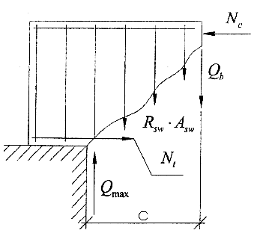

Рис. 7 К расчету прочности наклонного сечения

Длина проекции опасного наклонного сечения (см) на продольную ось элемента (рис7):



Поперечное усилие (Н), воспринимаемое бетоном:

, где



С=С0=66,3 см=70 см – округленное до целого числа шагов хомутов (в большую сторону);

**φb2=2** для тяжёлого бетона.



Поперечное усилие, воспринимаемое хомутами, пересечёнными наклонной трещиной, определяется по формуле:



Проверка прочности наклонного сечения производится из условия:



Условие прочности соблюдается.

Проверка прочности наклонной полосы между трещинами на действие сжимающих напряжений производится из условия:



Здесь , но не более 1,3.



- условие соблюдается.



**3.4.4 Расчет полки ребристой панели**

Полка панели считается защемленной в продольных рёбрах и свободно опёртой на поперечные торцовые рёбра. Поскольку отношение длинной стороны полки к короткой больше двух, то полка панели рассчитывается в направлении короткой стороны как балка шириной b=1 м с защемленными опорами (рис. 8).

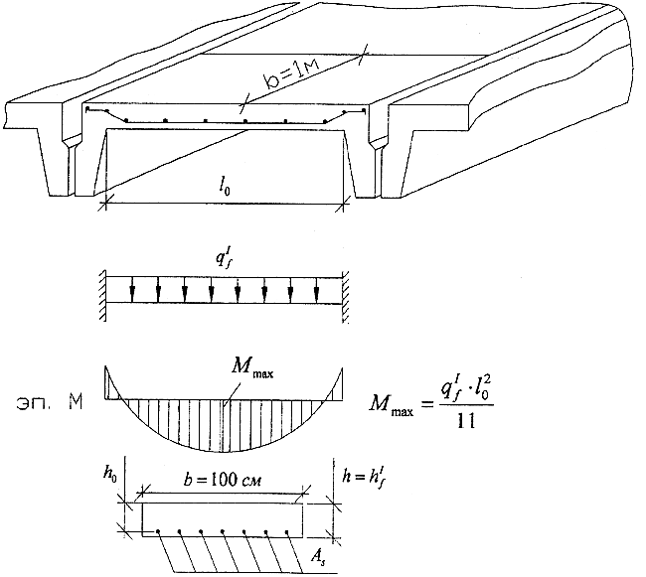

Рис. 8 К расчету полки ребристой панели

Расчётным пролётом полки является расстояние в свету между продольными рёбрами панели.

Нагрузкой на полку является собственный вес полки, конструкции пола и временная нагрузка на междуэтажное перекрытие. Расчётная нагрузка на полку (кН/м):

, где



***ρ=2500 кг/м3***

q/и — полная нагрузка и нагрузка от собственного веса панели в кН/м2



h/f — толщина полки панели в метрах



Расчётный изгибающий момент в полке (кН·м):



Площадь сечения рабочей арматуры полки панели определяю как для прямоугольного сечения высотой h/f и шириной ***b=100 см.***

Рабочая высота сечения (см. рис. 8):

, где



***а*** — расстояние от центра тяжести рабочей арматуры до растянутой грани полки; принимается равным ***1,5 см*** (п. 5.6 [1]).



*Полка панели армируется сеткой с поперечной арматурой класса* ***А–III.*** *Продольная распределительная арматура диаметром* ***4 мм из арматуры класса Вр – I, шаг 250 мм.***

Для определения необходимой площади арматуры, укладываемой вдоль расчётного пролёта полки, подсчитываю параметр α0:



По таблице 7 [2] нахожу значение относительного плеча внутренней пары сил ***ν = 0,966***

Площадь растянутой арматуры (см2) на 1 м длинной стороны полки:



Шаг и диаметр рабочей арматуры подбираю по требуемой площади сечения арматуры AS1 по сортаменту (табл. 8 [2]). Принимаю ***Ø6 А–III*** с ***AS=1,42 см2***. Шаг ***S*** *рабочей арматуры* принимаю равным ***200 мм*** (п. 5.20 [1]).

Площадь сечения арматуры:



AS0 — площадь сечения одного стержня в см2



S — шаг стержней 200 мм.

**3.4.5 Армирование панелей**

Ребристая панель армируется продольными сварными каркасами, расположенными в рёбрах и сварной сеткой в полке. Продольные арматурные каркасы образуются из рабочих (нижних) стержней класса А–III, определённых расчётом прочности нормальных сечений панели, и верхних (монтажных) стержней диаметром 10 мм, объединенных поперечными стержнями, шаг и диаметр которых получены расчётом прочности наклонных сечений или определены конструктивными требованиями (см. рис. 6).

Сетка помещается в нижней части полки и отгибается в верхнюю зону вблизи ребра с обеспечением надлежащей анкеровки поперечных стержней (рис. 9).

Петли для подъёма закладываются в продольных рёбрах. Петли должны быть надёжно заанкерены.

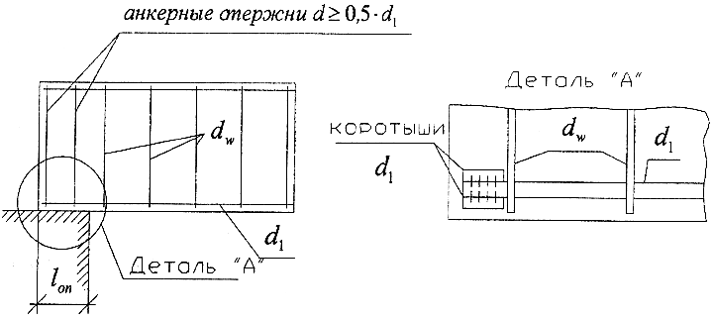

Рис. 9 Анкеровка рабочей арматуры

Для монтажных петель применяется арматура класса А–I (п. 1.13 [1]). Диаметр петель назначается по требуемой площади поперечного сечения (см2) одной петли, определяемой при условии распределения веса плиты на три петли с учётом коэффициента динамичности 1,4 (п. 1,13 [1]) и коэффициента, учитывающего отгиб петли 1,5.

, где



— нормативная нагрузка от собственного веса панели в кН/м2



— конструктивная ширина и длина панели в м.



RS — расчётное сопротивление арматуры класса А–I в МПа.



Принимаю ***4Ø10 А –I*** петли ***с AS = 0,785 см2*** каждая.

**3.5 Расчет панелей по предельным состояниям II группы (по раскрытию трещин и деформациям)**

К трещиностойкости панелей перекрытия предъявляются требования 3–й категории (п. 1.16, табл. 2;3 [1]), согласно которым предельно-допустимая ширина продолжительного раскрытия трещин ***[acrc2] =0,3 мм.***

Предельно-допустимый прогиб панели определяю согласно п. 1,20 [1]

***[f] = 2,5 см***

Определение ширины раскрытия трещин и прогибов производится от нагрузки с коэффициентом надёжности по нагрузке ***γf = 1.***

**3.5.1 Проверка трещиностойкости**

Расчёт ширины раскрытия трещин не производится при соблюдении условия (п. 4.5 [1]):

*Mr. Mcrc*, где

Mr. — момент внешних сил относительно оси, проходящей через ядровую точку, наиболее удаленную от растянутой грани сечения. Для изгибаемого элемента он равен изгибающему моменту с коэффициентом надёжности по нагрузке ***γf = 1***, то есть, равен ***Мн=68,46·105Нсм*** (см. п. 3.3 ПЗ);

Mcrc — момент, воспринимаемый сечением, нормальным к продольной оси элемента, при образовании трещин и определяемый по формуле:

*Mcrc = Rbt, ser · Wpl · 100 – Mrp,* где

Mrp — момент усилия Р относительно той же оси, что и для определения Mr.

Для изгибаемых элементов без предварительного напряжения усилие Р рассматриваю как внешнюю растягивающую силу, определяемую по формуле в Н:

*P = (σs·AS + σ/s · A/S) ·100,*

σs и σ/s — напряжения в нижней и верхней продольной арматуре, численно равные значениям потерь предварительного напряжения от усадки бетона по поз. 8 таб. 5 [1] как для арматуры, натягиваемой на упоры. Для бетона класса ***В–25*** ***σs = σ/s = 35 (МПа).***

Здесь и далее предполагается отсутствие сжатой (верхней) арматуры, то есть ***A/S = 0.***

*Р = (35 ·8,04) · 100 =28140 Н*

Значение Mrp определяю (Н ·см) по формуле:

*Mrp = P · (eop + r),* где

еор — эксцентриситет приложения силы Р относительно центра тяжести приведённого сечения (см):



r — расстояние от центра тяжести приведённого сечения до верхней ядровой точки (см):



Для определения геометрических характеристик сечение панели должно быть приведено к эквивалентному по моменту инерции — к тавровому.

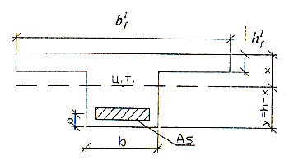

*α = ES / Eb = 200 ·103 / 27 ·103 = 7,4*

*Ared = b/f· · h/f· + (h – h/f) · b + α · AS = 151 ·6 + (35 – 6) · 20 + 7,4 · 8,04 =1545,5 см2*

*Sred = b/f· · h/f · (h – 0,5 · h/f) + 0,5 · b · (h - h/f)2 + α · AS · а = 151 · 6 · (35 – 0,5 · 6) + 0,5 ·20 ·*

*(35 – 6)2 + 7,4 · 8,04 · 4,4 =37663,78 см3*

*y = h – x = Sred / Ared = 37663,78 / 1545,5 = 24,37 см*

*х = h – у = 35 – 24,37 = 10,63 см*



*Wred = Jred / y = 176339,7 / 24,37 = 7235,9 см3*

*Wpl = γ · Wred = 1,75 ·7235,9 = 12662,8 см3*

***γ*** — коэффициент, учитывающий пластические свойства бетона и зависит от вида эквивалентного сечения; принимается для таврового сечения ***1,75***

*r = 7235,9 /1545,5 = 4,68 см*

*Mrp = 28140 · (19,97 + 4,68) =693651 Н·см*

*Mcrc =1,6 ·12662,8 ·100 – 693651 =13,3 · 105Н·см*

***Mr=68,46·105Нсм*** > ***Mcrc = 13,3 · 105Н·см***

Условие не соблюдается. Необходимо провести расчёт ширины раскрытия трещин, нормальных к продольной оси панели.

Проверяется ширина раскрытия трещин (мм) при продолжительном действии длительных нагрузок (п. 4.14 [1]):

, где



δ — коэффициент, принимаемый равным 1 для изгибаемых элементов;

η — коэффициент, принимаемый равным 1 для стержневой арматуры периодического профиля;

*φ1 = 1,60 – 15 · μ* при продолжительном действии нагрузок;

— коэффициент армирования сечения, принимаемый равным отношению площади сечения бетона (при рабочей высоте h0 и без учёта сжатых свесов полок), но не более 0,02



*φ1 = 1,6 – 15 · 0,013 =1,405*

σas — напряжение в стержнях крайнего ряда продольной рабочей арматуры;

ES — модуль упругости арматуры;

d — диаметр арматуры в мм.

Для определения σas необходимо подсчитать параметры сечения после образования трещин (п. 4.28 [1]):



М — изгибающий момент от постоянных и временных длительных нагрузок при коэффициенте надёжности по нагрузке γf = 1 (Н·см), т.е. ***Мндл = 45,29·105Нсм*** (см. п. 3.3 ПЗ)



ν — коэффициент, характеризующий упругопластическое состояние бетона сжатой зоны; при длительном действии нагрузки ***ν = 0,15.***

Относительная высота сжатой зоны бетона сечения с трещиной:



***β = 1,8*** для тяжёлого бетона;

μ — коэффициент армирования



Высота сжатой зоны:

*x = ξ · h0 = 0,103 · 30,6 =3,15 см*

При ***x = 3,15 см < h/f*** =6 см, то сечение рассматривается, как прямоугольное с шириной ***b = b/f* = *151 см*** вторично определяются μ, δ, φf λ, ξ.



Напряжение (МПа) в растянутой арматуре в сечении с трещиной:



Находим - условие удовлетворяется.



**3.5.2 Проверка жесткости**

Прогиб панели (см) определяется по формуле:

, где



*к = 5 / 48 —* для равномерно загруженной свободно опёртой балки;

*1 / r* — величина кривизны (1 / см);

l0 — расчётный пролёт панели в см.

Величина прогиба ограничивается эстетическими требованиями, поэтому расчёт прогибов производится на длительное действие постоянных и длительных нагрузок (п. 1.20 [1]).

, где



М — изгибающий момент от постоянных и длительных нагрузок при γf = 1, т.е. ***Мндл = 45,29·105Нсм*** (см п. 3.3 ПЗ).

z, φf, ζ — параметры сечения с трещиной в растянутой зоне, определённые (в п. 3.5.1 ПЗ) при действии момента от постоянных и длительных нагрузок при ***γf =1; ν = 0.15;***

***Z = 29,09 см; φf =0; ξ = 0,099***

Ψb = 0,9 — коэффициент, учитывающий неравномерность распределения деформаций крайнего сжатого волокна бетона по длине участка с трещинами (п. 4.27 [1]);

ΨS — коэффициент, учитывающий работу растянутого бетона на участке с трещинами:

*ΨS = 1,25 – φls · φm ≤ 1*

Здесь ***φls =0,8*** при длительном действии нагрузок;



*ΨS = 1,25 – 0,8· 0,387 = 0,94*



- условие удовлетворяется.



**Исходные данные для расчёта плиты по программе RDT**



**Программа РДТ2 результаты счета:**

При действии постоянных и длительных нагрузок:

Прогиб F= 2.58

Жесткость: достаточна -- резерв 12.76 процентов

Ширина нормальных трещин ACRC2=.143 мм

Трещиностойкость: достаточна -- резерв 52.24 процентов

Момент трещинообразования MCRC= 97347.05 кгс*см

При действии постоянных, длит. и кратковрем. нагрузок:

Прогиб F 3.45 см

Жесткость: не достаточна -- дефицит 14.90 процентов

Ширина нормальных трещин ACRC1=.189 мм

Трещиностойкость: достаточна -- резерв 52.66 процентов

Момент трещинообразования MCRC= 97347.05 кгс*см

**4. Проектирование ригеля**

**4.1 Конструктивная схема ригеля**

Для повышения жёсткости каркасов, экономии материалов и уменьшение конструктивной высоты перекрытия ригели рекомендуется проектировать неразрезными. Он состоит из отдельных сборных железобетонных элементов, объединённых в неразрезную систему при монтаже.

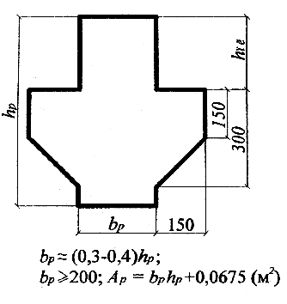

Рис. 10 Конструктивные параметры сечения ригеля

Ориентировочная высота ригеля может быть вычислена по формуле:

, где



l2— расстояние между разбивочными осями поперёк здания, см;

***q/ = 12,3 кН / м2*** — расчётная нагрузка на 1 м2 панели, кН/м2 (табл. 1 ПЗ)

l1— расстояние между разбивочными осями вдоль здания, м.



Высоту ригеля принимаем кратной 5 см.

**4.2 Расчетная схема ригеля и нагрузки**

Расчётный пролёт среднего ригеля - расстояние между гранями колонн, м:

*lо ср = l2 - bk*

bk – размер сечения колонны (ориентировочно принимаю 0,3 м).

*lо ср = 6,3 – 0,3 = 6,0 м*

Расчётная постоянная нагрузка на ригель, кН/м, определяется путём умножения постоянной нагрузки на 1 м2, подсчитанный при расчёте панели, на ширину грузовой площади, равной номинальной длине панели, с учётом веса 1 п.м. ригеля принятого сечения:

, где



Ариг – площадь поперечного сечения ригеля, м2

*Ариг = bp · hp+ 0,0675*

*bp ≈ (0,3-0,4)hp ≥ 200*

*bp=(0,3-0,4) ·70=30 см=0,3 м*

*Ариг =0,3 ·0,7 + 0,0675 = 0,2775 м2*

***γf***– коэффициент надёжности по нагрузке, принимается равным ***1,1;***

- расчётная нагрузка от собственного веса панелей и веса пола;



lпан –номинальная длина панели, при опирании панели поверху ригеля ***lпан= l1 = 5,9 м***



Расчётная временная нагрузка.



***где P’= 7,56 кН /м2*** – временная нагрузка, кН/м2; (табл. 1 ПЗ)

l1 – длина, м.

Полная нагрузка на ригель будет равна:

*q = qp + P= 35,6 + 44,6 =80,2 кН /м2*

**4.3 Статический расчет**

Изгибающие моменты в сечениях ригеля определяются с учётом перераспределения усилий. Подсчёт ординат огибающей эпюры производится по формуле:

*Mi=βi∙q∙l02*

Мi – изгибающий момент, кН∙м;

βi – коэффициент определённый по данным рис. 3 [2]

l0 –расчётный пролёт среднего ригелей, м.

*M+6 = β6 ∙ q · l02 = 0,018 80,2 · 6 2 = 51,97 кН · м*

*M+7 = β7 ∙ q · l02 = 0,058 ·80,2 ·6 2 = 167,46 кН · м*

*M+max = βmax ∙ q · l02 = 0,0625·80,2 ·6 2 = 180,45 кН · м*

*M–5 = β5 ∙ q · l02 = -0,091 ·80,2 ·6 2 = -262,74 кН · м*

*M–6 = β6 ∙ q · l02 = -0,041 ·80,2 ·6 2 = -118,38 кН · м*

*M–7 = β7 ∙ q · l02 = -0,014 ·80,2 ·6 2 = -40,42 кН · м*

**4.4 Расчет по предельным состояниям первой группы**

**4.4.1 Исходные данные**

Для ригелей рекомендуется: применять бетоны классов В20-В30, рабочую арматуру - из арматурной стали класса А-III, поперечную – из арматурной стали классов А-III или А-II.

**4.4.2 Расчет прочности нормальных сечений**

По максимальному значению изгибающего момента уточняется размер поперечного сечения ригеля. Ввиду определения изгибающих моментов с учётом образования пластических шарниров значения коэффициентов ξ и α0 ограничиваются соответственно величинами 0,25 и 0,289 в опорном сечении.

По принятым значениям параметров сечения ригеля проверяется условие:



Полезная (рабочая) высота сечения ригеля, см. ***h0 = h – a = 70 – 5= 65 см***

***h = 70 см***– принятая высота сечения, см;

***b = 30 см*** – ширина сечения ригеля, см;

***а – 5 см*** при расположении арматуры в два ряда;

***а – 3 см*** при расположении арматуры в один ряд;

*М* – наибольший по абсолютной величине опорный изгибающий момент, Н см.



Принимаем:

***h = 60 см***– принятая высота сечения, см;

***b = 25 см*** – ширина сечения ригеля, см;

***h0 = h – a = 60 – 5= 55 см***

Подбор требуемого сечения производим в следующем порядке:

* ***На опоре.***



По табл. 7 [2] определяется относительное плечо внутренней пары сил ***ν = 0,843***

Определяется требуемая площадь сечения продольной арматуры, см2;



По сортаменту [2, табл. 8] подбираем необходимое количество стержней арматуры с площадью As ≥ As1 и диаметром не менее 12 мм.

*Принимаю* ***3 Ø 28 А–III с Афs = 18,47 см2***

* ***В пролёте***.



По табл. 7 [2] определяется относительное плечо поперечной силы ***ν = 0,898***

Определяется требуемая площадь сечения продольной арматуры, см2;



По сортаменту [2, табл. 8] подбираем необходимое количество стержней арматуры с площадью As ≥ As1 и диаметром не менее 12 мм.

*Принимаю* ***4 Ø 18 А–III с Афs = 10,18 см2***

* ***Монтажная арматура.***



По табл. 7 [2] определяется относительное плечё поперечной силы ***ν = 0,995***

Определяется требуемая площадь сечения продольной арматуры, см2;



По сортаменту [2, табл. 8] подбираем необходимое количество стержней арматуры с площадью As ≥ As1 и диаметром не менее 12 мм.

*Принимаю* ***2 Ø 20 А–III с Афs = 6,28 см2***

**4.4.3 Построение эпюры материалов**

**Для двухрядной арматуры:**

*а = 5 см*

*h0 = h – a = 60 –5 =55 см*

**1-1*:***

Определение высоты сжатой зоны, см.



Определяется несущая способность сечения, Н∙см,

***Мu1****= Rb ∙ b· х ∙ (h0 – 0,5 · x) ∙ 100 = 13,05 · 25 · 11,39 ·(55 – 0,5 · 11,39) · 100 =* ***183,22 · 105кН · м***

Определение высоты сжатой зоны, см.



Определяется несущая способность сечения, Н∙см,

***Мu2****= Rb ∙ b· х ∙ (h0 – 0,5 · x) ∙ 100 = 13,05 · 25 · 5,69 ·(55 – 0,5 · 5,69) · 100* ***96,82 · 105кН · м***

**Для однорядной арматуры:**

*а = 3 см*

*h0 = h – a = 60 –3 =57 см*

**3-3*:***

Определение высоты сжатой зоны, см.



Определяется несущая способность сечения, Н∙см,

***Мu3****= Rb ∙ b· х ∙ (h0 – 0,5 · x) ∙ 100 = 13,05 · 25 · 7,03 ·(57 – 0,5 · 7,03) · 100 =* ***122,67 · 105кН · м***

**4-4*:***

Определение высоты сжатой зоны, см.



Определяется несущая способность сечения, Н∙см,

***Мu4****= Rb ∙ b· х ∙ (h0 – 0,5 · x) ∙ 100 = 13,05 · 25 · 20,66 ·(57 – 0,5 · 20,66) · 100 =* ***314,57 · 105кН · м***

**5. Проектирование колонны первого этажа**

**5.1 Конструктивная схема**

Колонны многоэтажных промышленных зданий состоят из сборных ж/б элементов длиной, кроме элемента 1-го этажа, равной высоте этажа. Для опирания ригелей перекрытия колонны снабжены консолями. Стыки элементов колонн для удобства работ по соединению устраиваются на расстоянии 500—800 мм выше уровня панелей перекрытия.

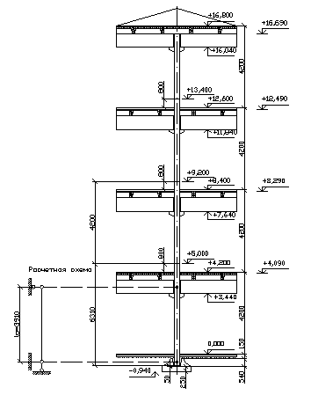

**5.2 Расчетная схема, нагрузки, усилия**

Нагрузка на колонну собирается как сумма опорных давлений на консоли по всем этажам здания и веса самой колонны.

Полное расчётное усилие, кН, в колонне вычисляется по формуле:

, где



**1,1** – сумма коэффициентов;

***l2 = 6,3 м*** – расстояние между разбивочными осями поперёк здания, м;

***q = 80,2 кН/ м2*** – расчётная полная нагрузка на ригель, кН/м;

***P = 44,6 кН*** – расчётная временная погонная нагрузка на ригель кН/м;

***hэ = 4,2 м*** – высота этажа, м;

***nэ = 4*** – количество этажей;

***qпола = 1,95 кН/ м2*** – расчётная нагрузка от веса пола, кН/м2 [табл. 1 ПЗ];

***l1 = 5,9 м*** – расстояние между разбивочными осями вдоль здания, м;

***qнкр = 1,3 кН/ м2*** – нормативная нагрузка от веса кровли, кН/м2;

***γfкр = 1,3*** – коэффициент надёжности по нагрузке для кровли;

***qсн = 1,2 кН/ м2*** – нормативная снеговая нагрузка, кН/м2, [3] для IIрайона проектирования;

***bk, hk = 0,3 х 0,3 м*** – размеры сечения колонны

***γкf = 1,1***- коэффициент надёжности по нагрузке для собственного веса колонны



Расчетное усилие в колонне от кратковременных нагрузок, кН:

, где



- расчетное значение кратковременной части временной нагрузки [табл. 1 ПЗ]



Расчетное усилие в колонне от длительных нагрузок, кН:



**5.3 Расчет колонны по предельным состояниям I группы**

**5.3.1 Расчет прочности в эксплуатационной стадии**

**Порядок расчета:**

* Задаемся классом бетона В-25 и классом арматуры А-III;
* Определяем требуемую площадь поперечного сечения колонны из условия гибкости, см2

, где



φ = 0,8 – ориентировочный коэффициент продольного изгиба.

*Принимаю площадь поперечного сечения колонны* ***b × h = 35 × 35 см.***

Находим lо:



**Расчетное сечение колонн**

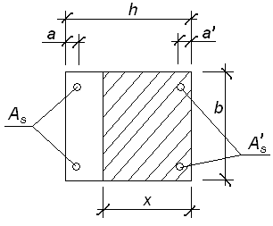

**h = 35 см b = 35 см а = 6 см а’ = 6 см h0 = h – a = 35 – 6 = 29 см**

Фактически, идеально-сжатых железобетонных элементов не существует, поэтому при расчете по прочности на действие сжимающей продольной силы вводят эксцентриситет е0, приравнивая его к еа (е0 = еа) – наибольшему из случайных эксцентриситетов.

1. еа = l0/600 = 391/600 = 0,652 см – искривление при изготовлении;
2. еа = h/30 = 35/30 = 1,17 см – неоднородная плотность бетона, а также смещение каркасов к одной из граней;
3. еа = 1 см – неточность при монтаже.

Принимаем еа max = е0 = 1,17 см.

Под действием внецентренно - приложенной силы N гибкие элементы изгибаются, что приводит к увеличению начального эксцентриситета, поэтому в элементах с гибкостью λ = l0/i>14 – влияние эксцентриситета е0 учитывается путем умножения е0 на коэффициент η.

Таким образом расстояние от продольной силы до точки приложения равнодействующей в растянутой арматуре определяется по формуле:



Значение коэффициента η определяется по формуле:

, где



*-* условная критическая сила, при которой стержень теряет устойчивость.



*-* коэффициент, учитывающий влияние длительного действия нагрузки на прогиб элемента в предельном состоянии.



*,* где



β = 1 – коэффициент, учитывающий тип бетона;

- коэффициент, принимаемый равным *;*



***0,26***



Составляем таблицу для определения необходимого количества арматуры методом попыток, с использованием программы RNS.

Таблица 5

|  |  |
| --- | --- |
| Продольное армирование 4 Ø А–III | Ø16 |
| 1. , см2 | 8,04 |
| 1. , Н | 41980200 |
| 1. *>* 1 | 1,05 |
| 1. , см | 12,73 |
| 1. , см | 16,27 |
| 1. Дефицит,% |  |
| 1. Резерв,% | 1,12% |

Заключением расчета прочности ствола колонны является проверка прочности с подобранной симметричной арматурой, согласно пункту 3.20 СНиПа.

Порядок проверки:

* Определяем по пункту 3.12



* Определяем из формулы (37) *:*



- проводим уточнение величины из формулы (38,39):



* Находим



* По формуле (36) делаем проверку прочности:



- прочность обеспечена.



**Литература**

1. СНиП 2.03.01-84* Бетонные и железобетонные конструкции. М:, 1996 г.
2. Проектирование сборных железобетонных плит перекрытий многоэтажных производственных зданий: Методические указания к курсовому проекту №1 / Сост. В.И. Саунин, В.Г. Тютнева.– Омск; СибАДИ, 2007 г.
3. СНиП 2.01.07–85* Нагрузки и воздействия. М:, 1996 г.
4. Проектирование сборных железобетонных ригелей и колонн многоэтажных производственных зданий: Методические указания к курсовому проекту №1 / Сост. В.И. Саунин, В.Г. Тютнева.– Омск; СибАДИ, 2007 г.